Návod k použití

**Quantum BT – CEF**

**1. Popis**

Quantum BT-Cef je test typu lateral flow se současnou detekcí β-laktamových antibiotik, tetracyklinových antibiotik a cefalexinu v kravském, ovčím či kozím mléku.

**2. Princip metody**

Quantum BT-Cef test je založen na lateral flow technologii s kompetitivním formátem imunoanalýzy. Tři reagenční linie, jedna pro β-laktamy, druhá pro tetracykliny a třetí pro cefalexin, jsou umístěny pod kontrolní linií, v daném pořadí. Detekční systém obsahuje jak β-laktamový receptor a tetracyklinovou a cefalexinovou specifickou protilátku konjugovanou na koloidní zlato.

Testovaný vzorek mléka je přidán do jamky a je unášen po membráně přes detekční systém. Pokud vzorek neobsahuje žádná rezidua antibiotik, dojde k vývinu barvy na všech testovacích záchytných liniích, což indikuje absenci cílových analytů v mléce.

Naopak, přítomnost reziduí antibiotik ve vzorku zapříčiní pokles intenzity vybarvení na testovacích záchytných liniích, buď na jedné, dvou nebo všech třech, podle toho, která skupina reziduí antibiotik je přítomna ve vzorku.

Platný test musí mít vždy vybarvenou svrchní kontrolní linii.

**3. Obsah balení**

Quantum BT-Cef souprava obsahuje dostatečné množství reagencií a materiálu k provedení 30/60 měření.

* 30/60 testů (kazetový formát) ve fólii
* 30/60 jednorázových plastových pasteurových pipet
* Pozitivní kontrola
* Negativní kontrola
* Návod

**4. Potřebný materiál, který není součástí soupravy**

* Hodiny nebo časovač
* 200μl pipeta a špičky (jen k přípravě pozitivní a negativní kontroly)
* S-Flow software se skenerem/readerem

**5.** **Skladování**

Skladujte soupravu či komponenty soupravy při 2-8 °C. Nezmrazujte jednotlivé komponenty.

Exspirační doba soupravy a reagencií je indikována na štítcích a po uplynutí záruční doby není zaručena garance kvality. Kvalitu složek soupravy před exspirací lze zaručit pouze v případě, že jsou složky správně skladovány a činidlo není kontaminováno v důsledku předchozí manipulace.

**6. Pokyny pro použití**

Všechny reagencie před použitím přeneste do pokojové teploty (21-25 °C) nejméně půl hodiny předem. Použijte čistou jednorázovou pasteurovu pipetu pro každý vzorek, abyste zabránili křížové kontaminaci. Nepoužívejte rozmražené mléko.

**7. Příprava vzorku**

Mléko: Nakapejte 3 kapky vzorku pasteurovou pipetou přímo do jamky kazety.

Sušené mléko: Obnovte sušené mléko podle návodu výrobce. Po obnovení nakapejte 3 kapky vzorku do jamky kazety.

**8. Příprava negativního a pozitivního standardu**

Quantum BT-Cef souprava obsahuje 1 strip s 8 mikrotitračními jamkami negativního standardu (zelené) a 1 strip s 8 mikrotitračními jamkami pozitivního standardu (červené).

* Negativní (zelené): Přidejte 200 μl destilované vody do jamky a dobře promíchejte.
* Pozitivní (červené): Přidejte 200 μl negativního syrového kravského mléka do jamky a dobře promíchejte.

Po obnovení postupujte dále podle odstavce 10.

**9. Citlivost**

**Tabulka 1: Limity detekce pro jednotlivá antibiotika**

|  |  |  |  |
| --- | --- | --- | --- |
|  | Antibiotikum | MRL (µg/kg) | LOD (ppb) |
| β-laktamy / Peniciliny | Penicilin-G | 4 | 2-3 |
| Ampicilin | 4 | 3-4 |
| Amoxicilin | 4 | 3-4 |
| Oxacilin | 30 | 6-10 |
| Kloxacilin | 30 | 6-10 |
| Dikloxacilin | 30 | 4-8 |
| Nafcilin | 30 | 8-12 |
| β-laktamy / Cefalosporiny | Cefapirin | 60 | 6-10 |
| Cefazolin | 50 | 30-40 |
| Cefalexin | 100 | 25-45 |
| Cefalonium | 20 | 4-8 |
| Ceftiofur | 100 | 90-100 |
| Cefchinom | 20 | 6-10 |
| Cefoperazon | 50 | 4-8 |
| Cefacetril | 125 | 8-12 |
| Tetracykliny | Tetracyklin | 100 | 70-90 |
| Oxytetracyklin | 100 | 60-80 |
| Chlortetracyklin | 100 | 70-90 |
| Doxycyklin | - | 80-100 |

**10. Pracovní postup**

1. Před otevřením reagencií, vyjměte celou soupravu z lednice (alespoň na půl hodiny předem) a vyčkejte, až teplota reagencií dosáhne okolní pokojové teploty.

2. Otevřete právě takový počet kazet, kolik budete testovat vzorků mléka.

3. Dobře promíchejte vzorek mléka nebo vortexujte.

4. Použijte jednorázovou pasteurovu pipetku, jednou nasajte vzorek mléka a naneste 3 kapky do kruhového otvoru na kazetě. Ideální teplota mléka k testování je mezi 8-25 °C.

Nepoužívejte znovu stejnou pasteurovu pipetku, vyhoďte ji.

5. Umístěte kazetu do plastového držáku readeru a v S-Flow software zmačkněte SCAN. Kazeta musí být umístěna popisky vzhůru. Odečet trvá 5 minut a započne ihned po zmačknutí tlačítka.

**11. Interpretace výsledků:**

Test Quantum BT-Cef je vyráběn tak, aby mohl být odečten scannerem, **S-Flow** nebo **3PR readerem.**

**První odečet Quantum:** Po 90 sekundách po startu analýzy reader automaticky odečte kazetu.

Pokud vzorek neobsahuje rezidua antibiotik (neobsahuje žádná ATB), analýza je ukončena a výsledek je negativní vzorek pro všechny skupiny antibiotik.

Pokud je vzorek suspektně pozitivní na antibiotika (předpokládaný obsah ATB), analýza pokračuje do konečných 5 minut.

**Finální odečet Quantum**: Po ukončení analýzy software S-Flow použije poměr R, vždy mezi testovací a kontrolní linií, k výpočtu výsledků testu (Tabulka 2).

Tabulka 2. Odečet výsledků na readeru

|  |  |  |  |
| --- | --- | --- | --- |
| Poměr | R > 1,1 | 0,9 ≤ R ≤ 1,1 | R < 0,9 |
| Interpretace výsledku | Negativní | Slabě pozitivní | Pozitivní |

**12. Vizuální odečet výsledků**

Po ukončení 5 minut inkubace kazety, kdy se dobarví testovací linie lze odečíst výsledky i vizuálně, a to podle následujícího obrázku.

Vizuální odečet výsledků – interpretační návod

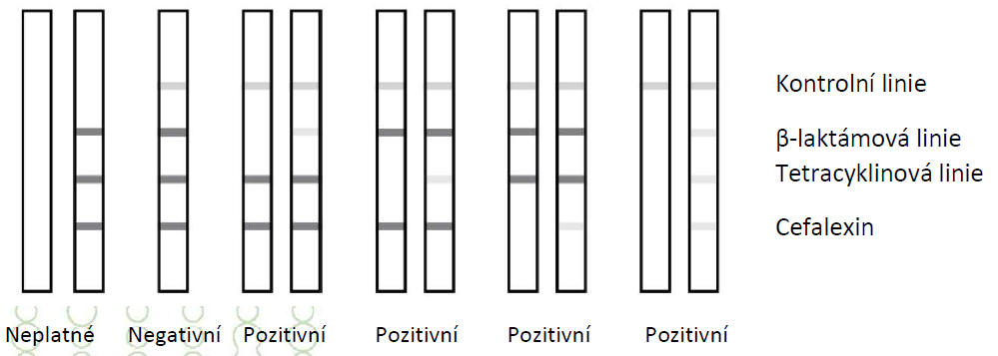

β-laktamy Tetracykliny Cefalexin β-laktamy i tetracykliny i cefalexin

1. Kontrolní linie musí být vždy vidět. Pokud ne, je test neplatný.

2. Pokud je vidět kontrolní linie, porovnejte intenzitu každé testovací linie s **intenzitou kontrolní linie**:

a. Pokud je testovací linie tmavší než kontrolní linie (T>C), vzorek neobsahuje rezidua antibiotik v množství vyšším, než je detekční limit soupravy. Výsledek je **NEGATIVNÍ**

b. Pokud je testovací linie stejné intenzity jako kontrolní linie (T=C), vzorek obsahuje rezidua antibiotik v množství blízkém detekčním limitům soupravy.Výsledek je **SLABĚ POZITIVNÍ**

c. Pokud je testovací linie světlejší, než kontrolní linie (T<C), vzorek obsahuje rezidua antibiotik v množství vyšším, než je detekční limit soupravy.Výsledek je **POZITIVNÍ**

**13. Interference**

Nebyl pozorován vliv vysokého obsahu somatických buněk při 106 SSC/ml, ani vliv vysokého počtu bakterií CPM 3x106 CFU/ml, stejně jako složení tuku či bílkovin.

Na všechny diagnostické testy dodávané společností ProGnosis Biotech S.A. se vztahuje záruka, že při použití za běžných podmínek ve vaší laboratoři splňují nebo překračují naše zveřejněné specifikace. Pokud výrobek během uvedeného období selže, bude vydán náhradní výrobek.

Společnost ProGnosis Biotech S.A. neposkytuje žádnou záruku, ať už výslovnou nebo předpokládanou, s výjimkou toho, že materiály, z nichž jsou její výrobky vyrobeny, jsou standardní kvality. Neexistuje žádná záruka prodejnosti tohoto výrobku ani jeho vhodnosti pro jakýkoli účel.

Společnost ProGnosis Biotech S.A. neodpovídá za žádné škody, včetně zvláštních nebo následných škod, ani za výdaje vzniklé přímo nebo nepřímo v důsledku používání tohoto výrobku. Tato metoda je považována za screeningovou metodu, před právním jednáním musí být vzorky zjištěné jako pozitivní potvrzeny konfirmační metodou. Tento výrobek je určen pouze pro výzkumné nebo výrobní použití a pro kvalifikované techniky.

**14. Schéma postupu testu**

Celkový čas provedení testu je 5 minut

Řádně promíchejte vzorek mléka

Nakapejte 3 kapky do kruhového otvoru kazety



Umístěte kazetu do plastového držáku a zmačkněte SCAN



Odečtěte výsledky za použití S-flow softwaru